PENDULO TORSION
Para medir la constante de torsión de un muelle helicoidal, empleamos dos procedimientos uno estático y otro dinámico.

Procedimiento estático
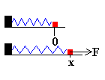
Ya hemos estudiado el comportamiento de los muelles elásticos. La fuerza F que aplicamos es proporcional a la deformación del muelle, x.
F=kx
k se denomina constante elástica del muelle y se mide en N/m
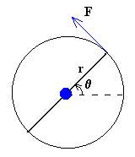
Para los muelles helicoidales existe una ley similar, la diferencia es que se aplica un momento en vez de una fuerza y la deformación es un desplazamiento angular.
F·r=Kθ
K se denomina constante de torsión y se mide en N·m
En el experimento real, se gira la varilla soporte un cierto ángulo θ, se mide con un dinamómetro la fuerza F que hay que aplicar a una distancia r del eje para que la varilla soporte se mantenga en equilibrio para dicho desplazamiento angular. Se ha de tener cuidado de que el eje del dinamómetro forme 90º con la varilla. Se desvía la varilla un ángulo mayor, se mide la fuerza F, situando el dinamómetro a la misma distancia r del eje, y así sucesivamente.
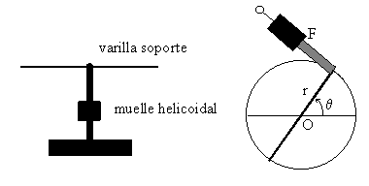
En una experiencia, se ha medido la fuerza F con un dinamómetro situado a r=15 cm del eje y formando 90º con la varilla para cada una de las posiciones angulares θ de la varilla 45º, 90º, 135º, 180º, 225º. A partir de estos datos, se le pide calcular la constante K del muelle helicoidal
ángulo, θ | Fuerza(N)
45 | 0.30
90 | 0.65
135 | 0.90
180 | 1.29
225 | 1.60
En un sistema de ejes se representa:
- M=F·d en N·m el eje vertical.
- El ángulo en radianes θ en el eje horizontal
Se calcula y se traza la recta que mejor ajusta a los datos cuya pendiente es la constante Kdel muelle helicoidal.
>> x=[45 90 135 180 225]*pi/180;
>> y=[0.30 0.65 0.90 1.29 1.60]*0.15;
>> plot(x,y,'ro','markersize',4,'markerfacecolor','r')
>> xlabel('\theta (rad)')
>> ylabel('M (NÂ·m)')
>> title('Constante elástica de un muelle helicoidal')
En la ventana gráfica de MATLAB elegimos Tools/Basic fitting, activamos la casilla linear y obtenemos para la pendiente de la recta que mejor ajusta a los datos experimentales p1=0.061879. Por tanto la constante del muelle es K= 0.06 N·m

